RAZLOMCI ( obrada ) 29. 04.2020.

Sigurno svi znate da brojite. U tom slučaju je lako da odgovorite: koliko ima krugova na sledećoj slici?
Tako je, ima ih 4. A koliko ima krugova na sledećoj slici:
Na ovoj slici nije nacrtan nijedan ceo krug, već samo jedan njegov deo. Da bi nekome ko ne može da vidi ovu sliku objasnili koliki je to deo kruga, uvešćemo sledeće pravilo:
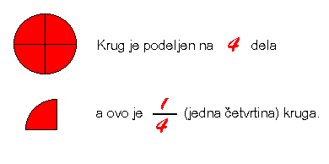
Na taj način smo došli do RAZLOMKA.
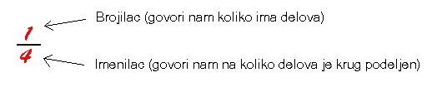

Broj ispod razlomačke crte nam govori na koliko jednakih delova je podeljena celina . On se naziva IMENILAC .
Broj iznad crte nam govori koliko takvih delova posmatramo . To je BROJILAC .

Da bismo odredili deo celine predstavljene razlomkom , celinu treba podeliti imeniocem i pomnožiti brojiocem razlomka .
Krug je podeljen na 4 dela i imamo 3 takva dela, dakle
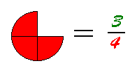

Današnja lekcija se nalazi u udzbeniku na 106.strani.
Trebalo bi prepisati u sveske najvažnije delovi lekcije
( obojeni su zelenom bojom u knjizi ).

